中 华 人 民 共 和 国 国 家 标 准
GB 1 3022—9 1
塑料薄膜拉伸性能试验方法
Plastics--Determination of tensile properties of films
国家技术监督局1 991—07—03批准
1 992—04—01实施
本标准参照采用国际标准ISOll84—1983《塑料 薄膜拉伸性能的测定》。
1 主题内容与适用范围
本标准规定了塑料薄膜和片材的拉伸性能试验方法。
本标准适用于塑料薄膜和厚度小于1mm的片材。不适用于增强薄膜、微孔片材和膜。
2 引用标准
GB 2918 塑料试样状态调节和试验的标准环境
GB 6672 塑料薄膜和薄片厚度的测量 机械测量法
3 试验设备
3．1 任何可做拉伸试验并能满足3．2、3．3、3．4条要求的试验机均可使用。
3．2试验机应备有适当的夹具，该夹具不应引起试样在夹具处断裂，施加任何负荷时，试验机上的夹具
应能立即对准成一条线，以使试样的长轴与通过夹具中心线的拉伸方向重合。
3．3试验夹具移动速度应满足规定要求。
3．4 试验机示值在记录仪满值(或每级表盘满刻度)的10％～90％间，示值误差应在土1％以内。
3．5测量厚度的仪器应符合GB 6672中的要求。
4 试样
4．1试样形状及尺寸
本方法规定使用四种类型的试样，I、Ⅱ、Ⅲ型为哑铃形试样。见图1～图3。IV型为长条型试样，宽度
10～25mm，总长度不小于150mm，标距至少为50mm。
单位；mm
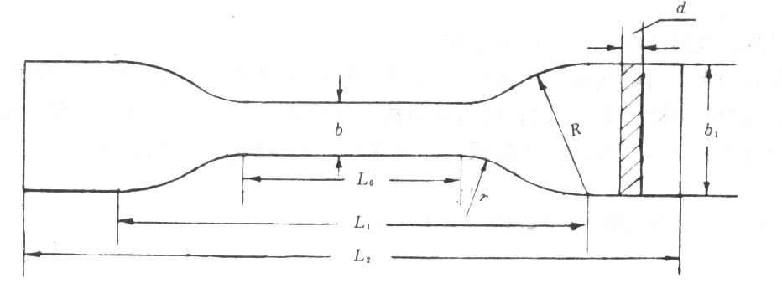
图1 1型试样
L₂—总长120；L₁—夹具间初始距离86±5；L₀—标线间距离40±0．5；d—厚度(见6．1)；
R—大半径25士2，r—小半径14士1；b—平行部分宽度l0±0．5；b₁一端部宽度25±0．5
单位；mm
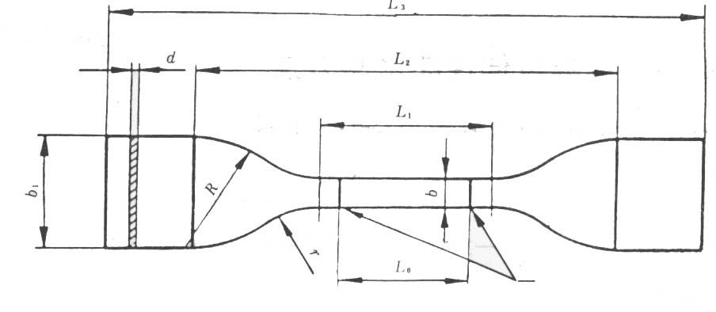
图2 Ⅱ型试样
L3—总长115；L₂—夹具间初始距离80±5；L₁—平行部分长度33±2；L₀—标线间距离25±0．25；R--大半径25士2；r--小半径14±1;b—平行部分宽度6±0.4；b₁—端部宽度25±1;d₁—厚度(见6．1)
单位；mm
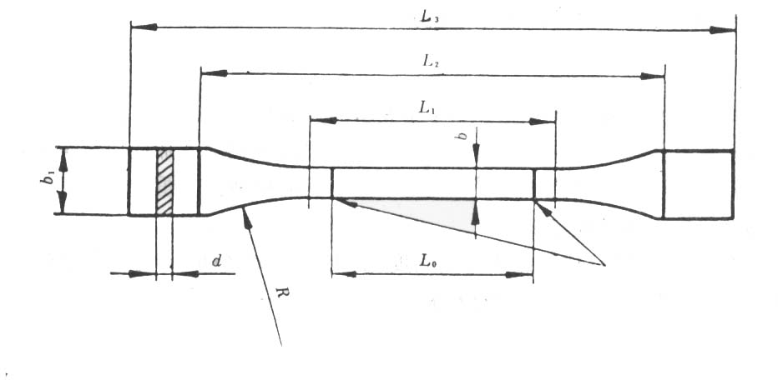
图3 1Ⅱ型试样
L₃—总长150；L₂—夹具间初始距离115±5；L₁—平行部分长度60±0．5；L₀—标线间距离50±0．55；
R—半径60；d—厚度(见6．1)；b—平行部分宽度10±0．5；b₁一端部宽度20±0．5
4．2 试样选择
可根据不同的产品或按已有的产品标准的规定进行选择。一般情况下，伸长率较大的试样不宜采用
太宽的试样。
4．3 试样制备
4．3．1 试样应沿样品宽度方向大约等间隔裁取。
4．3．2 哑铃形及长条形试样均可用冲刀冲制，长条形试样也可用其他裁刀裁取。各种方法制得的试样
应符合4．1要求。试样边缘平滑无缺口。可用低倍放大镜检查缺口，舍去边缘有缺陷的试样。
4．3．3 按试样尺寸要求准确打印或画出标线。此标线应对试样不产生任何影响。
4．4 试样数量
试样按每个试验方向为一组，每组试样不少于5个。
5 试验条件
5．1 试样状态调节和试验的标准环境
按GB 2918中规定的标准环境正常偏差范围进行状态调节，时间不少于4h，并在此环境下进行试验。
5．2 试验速度(空载)
5．2．1试验速度如下：
a， 1土0．5 mm／min；
b． 2±0．5mm／min或2．5土0．5mm／min；
c． 5土1 mm／min；
d． 10±2mm／min；
e． 30±3mm／min或25土2．5mm／min；
f， 50±5 mm／min
8． 100±10mm／min；
h． 200±20mm／min或250±25mm／min；
i． 500±50mm／min。
5．2．2 速度选择
应按被测材料有关规定要求的速度进行选择。如果没有规定速度，则硬质材料和半硬质材料选用较低的速度，软质材料选用较高的速度。
测定拉伸弹性模量时，应选择速度a或b。
6试验步骤
6．1 用GB 6672中规定的上、下两侧面为平面的量具测量试样厚度，用精度为0．1 mm以上的量具测
量试样宽度。每个试样的厚度及宽度应在标距内测量三点，取算术平均值。厚度准确至0.001mm，宽度
准确至0.1mm。哑铃形试样中间平行部分宽度可以用冲刀的相应部分的平均宽度。
6．2将试样置于试验机的两夹具中，使试样纵轴与上、下夹具中心连线相重合，并且要松紧适宜，以防
止试样滑脱和断裂在夹具内。夹具内应衬橡胶之类的弹性材料。
6．3如用伸长仪，在施加应力前，应调整伸长仪的两侧测量点与试样的标距相吻合。伸长仪不应使试样
承受负荷。
6．4按规定速度，开动试验机进行试验。
6．5试样断裂后，读取所需负荷及相应的标线间伸长值。若试样断裂在标线外的部位时，此试样作废，
另取试样重作。
7结果的计算和表示
  - 拉伸强度、拉伸断裂应力、拉伸屈服应力以σ_{t}(MPa)表示，按式(1)计算：
$σ_{t}=\frac{p}{\text{bd}}$……………………（1）
式中：P——最大负荷、惭裂负荷、屈服负荷，N；
b——试样宽度，mm；
d——试样厚度，mm。
7．2 断裂伸长率或屈服伸长率以ε_{t} (％)表示，按式(2)计算：
$ε_{t}=\frac{L−L_{0}}{L_{0}}×\text{100}$ ……………………（2）
式中：$L_{0}$——试样原始标线距离，mm；
L——试样断裂时或屈服时标线间距离，rnin。
7．3 作应力—应变曲线，从曲线的初始直线部分计算拉伸弹性模量，以E_{t}(MPa)表示，按式(3)计算；
$E_{t}=\frac{σ}{ε}$ ……………………（3）

式中：$σ$——应力，MPa；
$ε$——应变。
7．4 强度、应力和弹性模量取三位有效数字，伸长率取二位有效数字，也可在产品标准中另行规定
每组试样试验结果的算术平均值表示。
  - 如要求计算标准偏差值S，由式(4)计算：
$$S=\sqrt{\frac{\sum{(X−\overset{−}{X})^{2}}}{n−1}}$$
式中：X——单个测定值;
－X——一组测定值的平均值;
n——测定值个数。
8 试验报告
试验报告应包括下列内容：
a． 国家标准代号；
b． 样品名称、材料组成，规格;
c． 试样状态调节及试验的标准环境;
d． 试验机型号；
e． 试验速度；
f． 所需拉伸性能的平均值；
g． 试验日期、人员。
附加说明：
本标准由全国塑料制品标准化技术委员会提出。
本标准由轻工业部塑料加工应用科学研究所归口。
本标准由轻工业部塑料加工应用科学研究所负责起草。
本标准主要起草人李德英、曾新榕。

